Se repérer dans l’espace

I. Repérage dans l’espace

1) Repère de l’espace

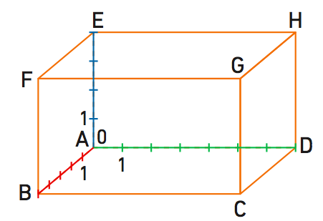

Un parallélépipède peut définir un repère de l’espace.

Il faut choisir une origine (ici le point A) et trois axes gradués définis à partir des dimensions du parallélépipède : abscisse – ordonnée – altitude

Méthode : Se repérer sur le parallélépipède rectangle

On donne le repère de l’espace représenté ci-dessous défini à partir du parallélépipède ABCDEFGH.

Donner l’abscisse, l’ordonnée et l’altitude des sommets du parallélépipède et du milieu K du segment [FG].

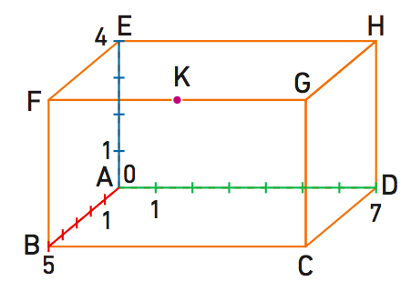

Pour chaque point, on va noter dans l’ordre entre parenthèses l’abscisse, l’ordonnée et l’altitude.

2) Coordonnées géographiques

Axe de rotation de la terre

S

Méridien de Greenwich

Méridien

Équateur

Parallèle

N

New York

74° O

Greenwich

41°N

Exemple : les coordonnées géographiques

de New York sont :

2) Coordonnées géographiques

Axe de rotation de la terre

S

Méridien de Greenwich

Méridien

Équateur

Parallèle

N

New York

74° O

Greenwich

41°N

Exemple : les coordonnées géographiques

de New York sont :